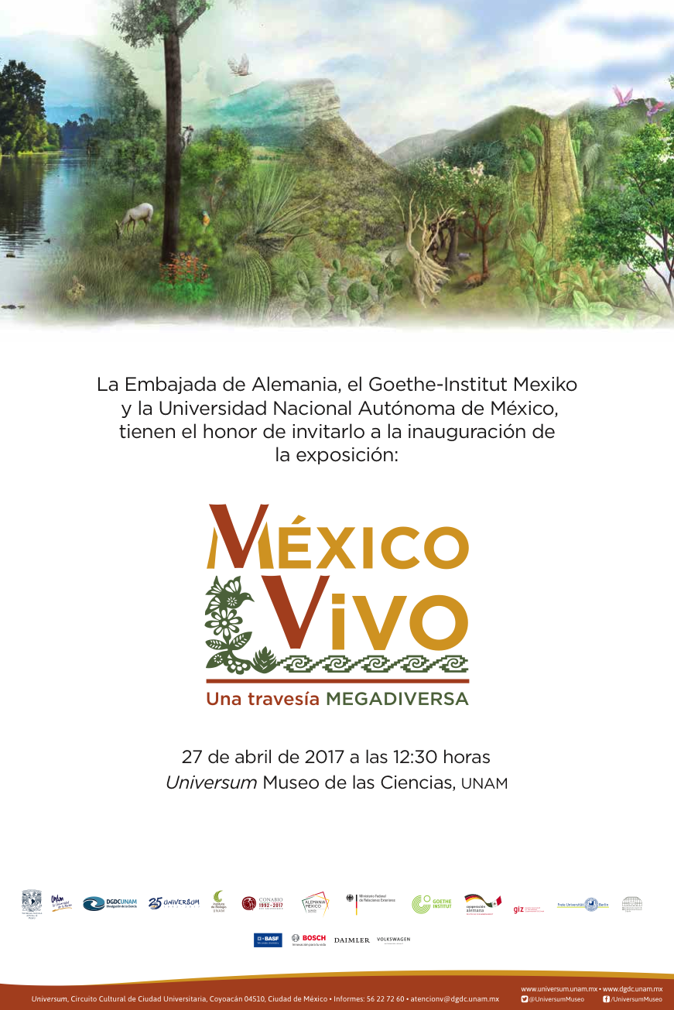
HUMEDAL INTERCONTINENTAL
A 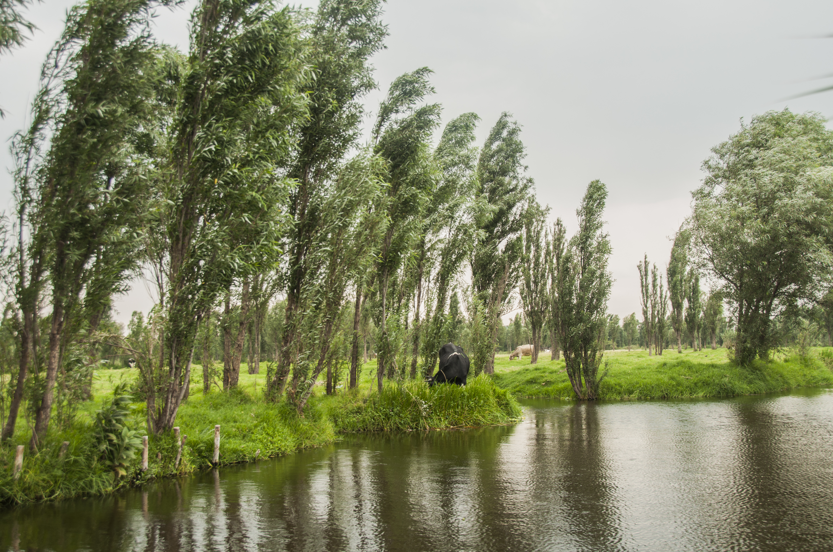 | Los humedales intercontinentales son terrenos inundables de manera permanente o temporal, donde se mezclan especies acuáticas y terrestres.
En el Valle de México existían cinco lagos, de los cuales Xochimilco es importante, porque ahí se desarrolló la técnica de cultivos por chinampas, que es sumamente productiva. Foto: Arturo Orta
B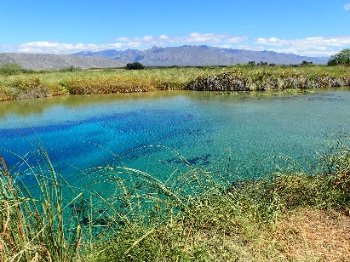 | En México hay más de 6 300 humedales intercontinentales con características muy distintas entre sí, que albergan importante diversidad de especies.
La región de Cuatro Ciénegas, Coahuila, tiene una intrincada red de ríos subterráneos que, ocasionalmente emergen a la superficie formando las llamadas pozas. En este complejo sistema de humedales viven innumerables especies endémicas, es decir, que no se encuentran en otras partes de México. Foto: Helga Ochoterena.
C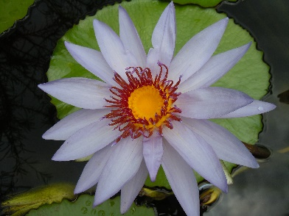 | Sólo una pequeñísima porción de toda el agua del planeta (0.0001%) corresponde a los ríos. No obstante, éstos albergan una diversidad única. Por ejemplo, se calcula que en los ríos de México hay unas 500 especies de peces.
Las especies del género Nymphea tienen raíces que alcanzan el fondo de los cuerpos de agua; sus flores son espectaculares. Foto: Helga Ochoterena
D 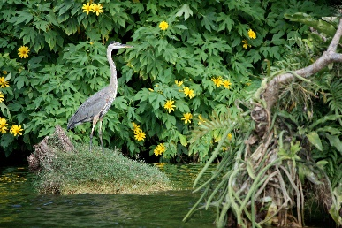 | Numerosas especies de aves, incluyendo muchas migratorias, ocupan los humedales como sitio de reproducción o de reposo entre sus largos trayectos. Foto: Helga Ochoterena
E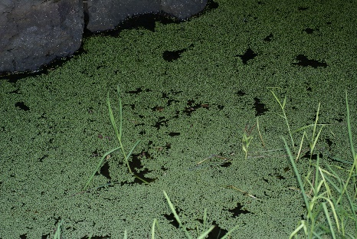 | Los cuerpos de agua son unos de los ecosistemas más perturbados por la contaminación química y basura.
Lemna minuta, o Chilicastle, una diminuta planta acuática que crece en densas poblaciones, es una de las plantas más pequeñas del mundo. En tan solo unos cuantos milímetros forma hojas, raíces, flores y frutos. Foto: Helga Ochoterena

BOSQUE TEMPLADO
A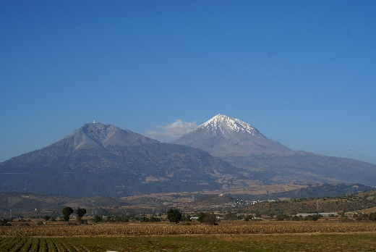 | En México se pueden establecer los bosques templados gracias a la existencia de elevadas montañas.
Las montañas más elevadas de México se localizan en el Eje Neovolcánico, que cruza transversalmente el país, de Colima a Veracruz. El Pico de Orizaba alcanza 5 636 metros sobre el nivel del mar. Foto: Helga Ochoterena
B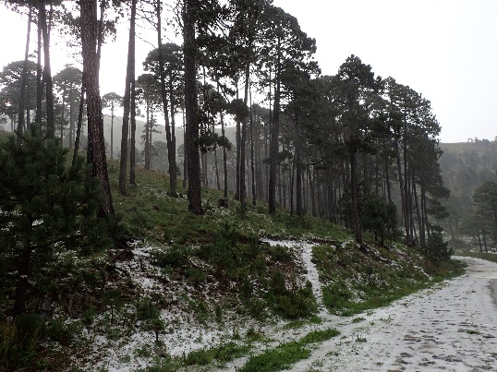 | Los bosques templados se desarrollan en las sierras, en altitudes entre 2 000 y 3 400 metros sobre el nivel del mar, en donde las temperaturas promedio anuales son de 12°C a 23°C.
El Cerro Potosí, en Nuevo León, es el más alto del Noreste de México y con frecuencia presenta heladas y nevadas. Foto: Helga Ochoterena
C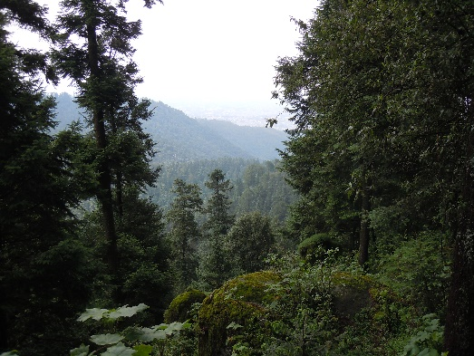 | Hay dos géneros principales de árboles que conforman los bosques templados: Pinus (pinos) y Quercus (Robles o Encinos). México tiene la principal diversidad de ambos géneros a nivel mundial y la mayoría de las especies sólo se encuentran aquí.
En el Ajusco, al Sur de la CDMX, se desarrolla un bosque templado donde Abies religiosa (oyamel) es la especie que marca el límite de altitud al que pueden crecer árboles. Foto: Helga Ochoterena
D 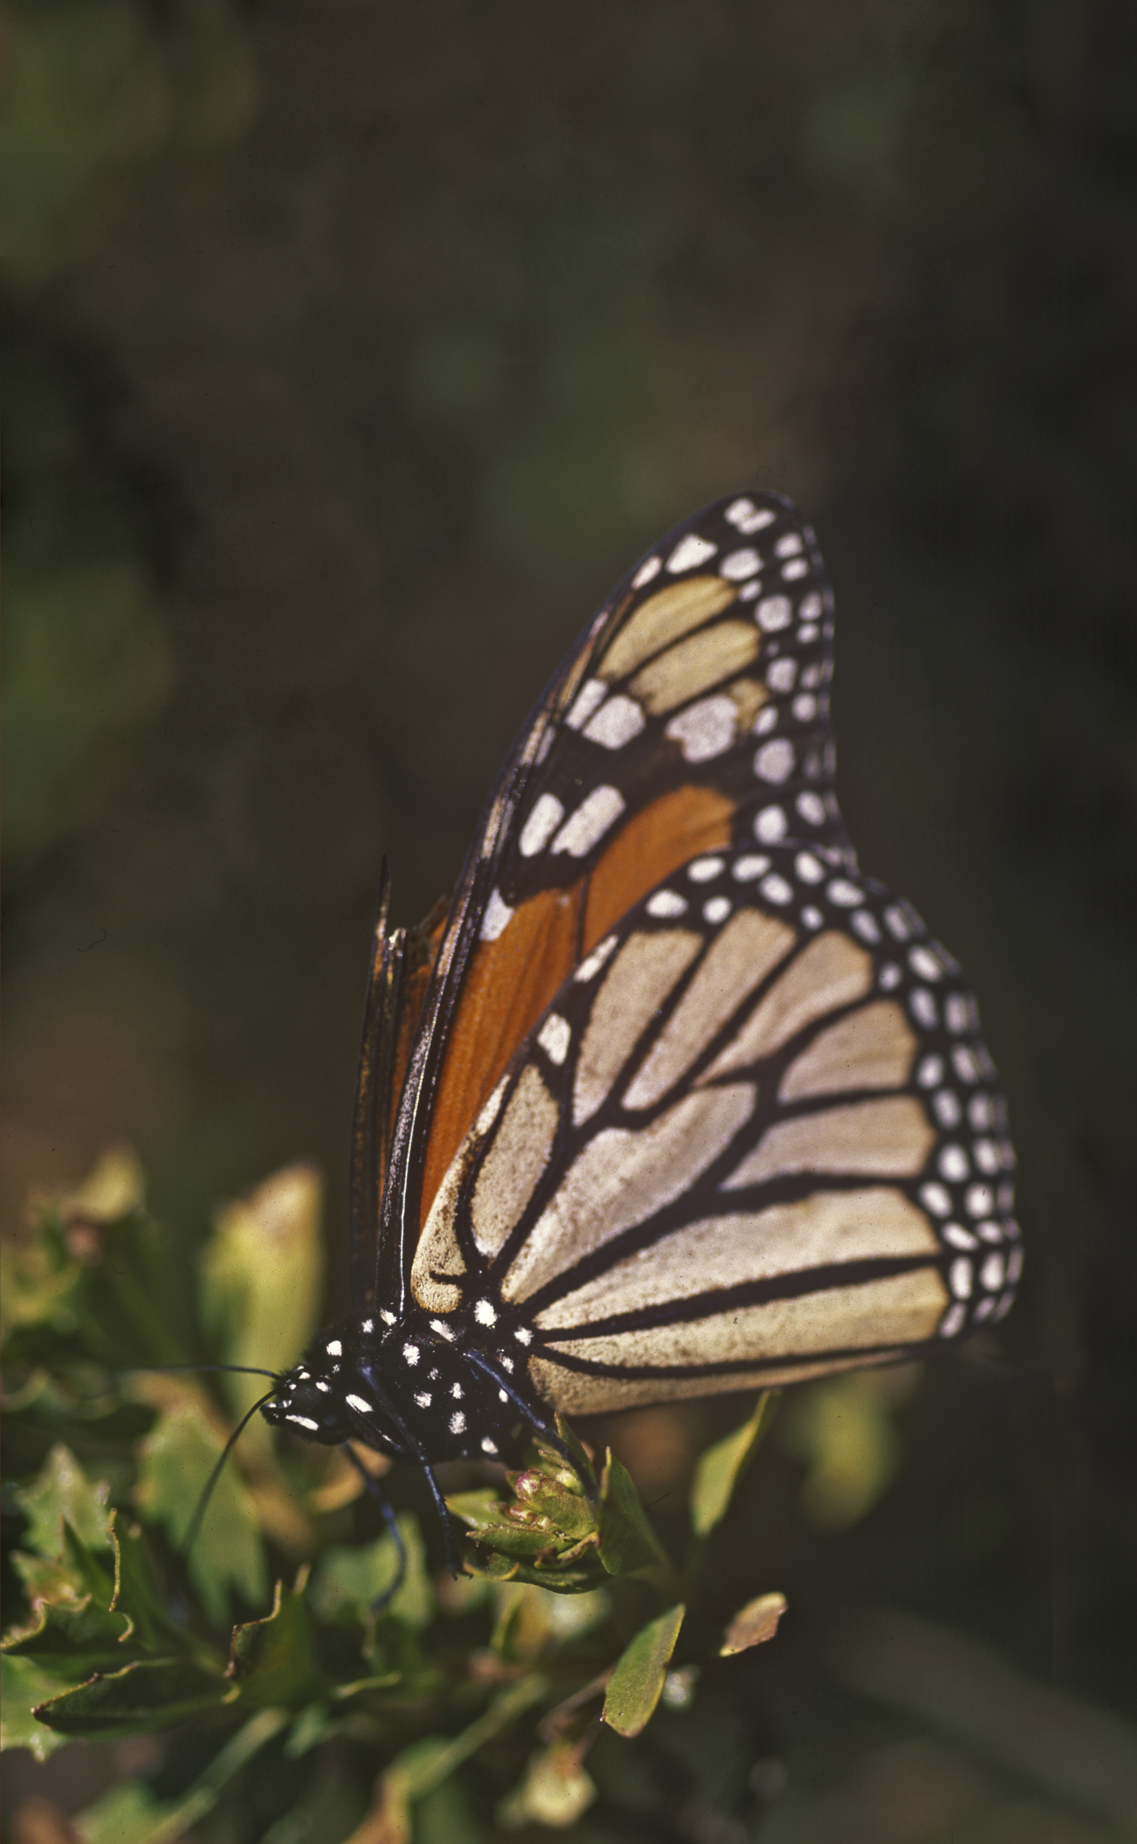 | La mariposa monarca realiza migraciones de hasta 4 000 km, desde Canadá hasta México.
Uno de los sitios de migración en México de la mariposa monarca es el bosque templado de Angangueo en el estado de Michocán. Foto: Arturo Orta
E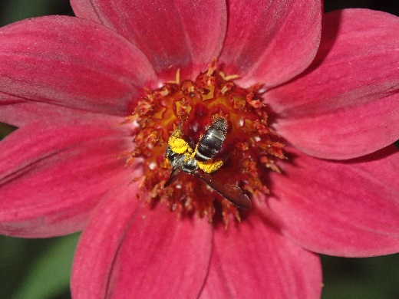 | Aunque son sólo algunas especies de árboles las que dominan el paisaje, se calcula que los bosques templados de México contienen unas 7 000 especies de plantas.
La flor nacional de México es la Dalia. Hay 27 especies de este género, distribuidas desde México hasta Colombia; la mayoría son mexicanas.
Foto: Helga Ochoterena

MATORRAL XERÓFILO
A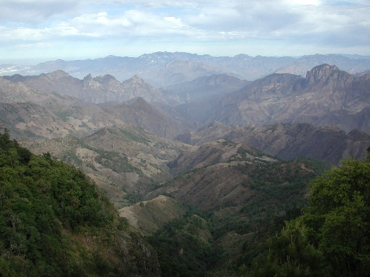 | Más del 65% de la superficie de México tiene algún grado de aridez, debido a que la Sierra Madre Oriental y Occidental corren de manera paralela a las costas y detienen la humedad del mar en sus caras oceánicas. A esto se le conoce como efecto de sombra orográfica.
El paisaje conocido como El Espinazo del Diablo, enclavado en la Sierra Madre Occidental, entre los estados de Durango y Sinaloa, muestra los contrastes de aridez y humedad, producto de la sombra orográfica y la intrincada conformación orográfica. Foto: Helga Ochoterena
B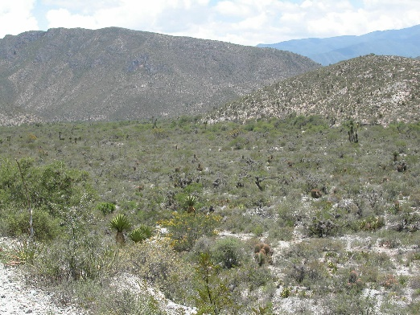 | En estos ambientes, donde la precipitación promedio anual es inferior a los 700 mm, con 7-12 meses secos al año y temperaturas de 12°C a 26°C, se establecen comunidades dominadas por arbustos (matorrales) o hierbas (pastizales).
En el Desierto Chihuahuense son muy comunes los paisajes con matorrales. Foto: Helga Ochoterena
C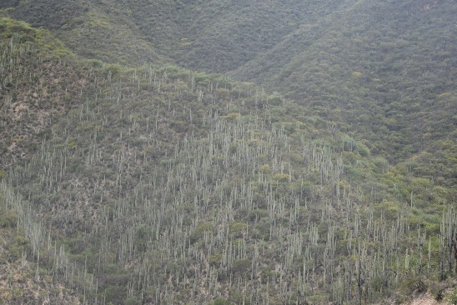 | Hay varios tipos de matorrales dependiendo de las especies vegetales que los conformen. En general, reciben el nombre de matorral xerófilo (xeros=sequía; filos=amigo). De manera más especial, el nombre del matorral deriva del nombre común de la especie que domine.
El paisaje en la reserva de Tehuacán-Cuicatlán es único en el mundo. Una gran parte de la reserva está dominada por la cactácea columnar Neobuxbaumia tetetso, conocida popularmente como Tetetzo, por lo que ese matorral se conoce como Tetechera. Foto: Helga Ochoterena
D 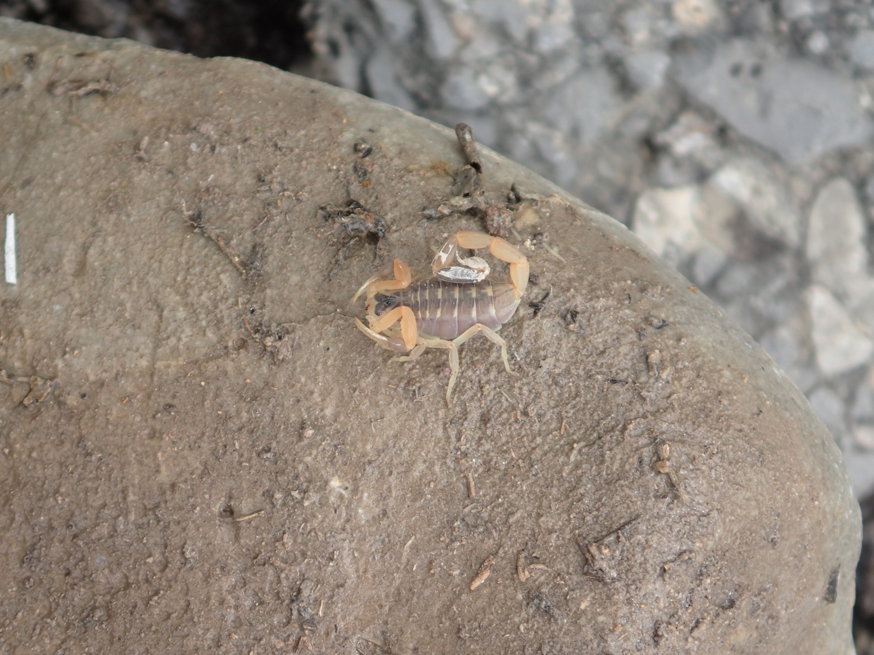 | Muchos de los animales más peligrosos, pero al mismo tiempo fascinantes, se localizan en zonas áridas del país. Entre ellos están la víbora de cascabel, el monstruo de gila y alacranes.
E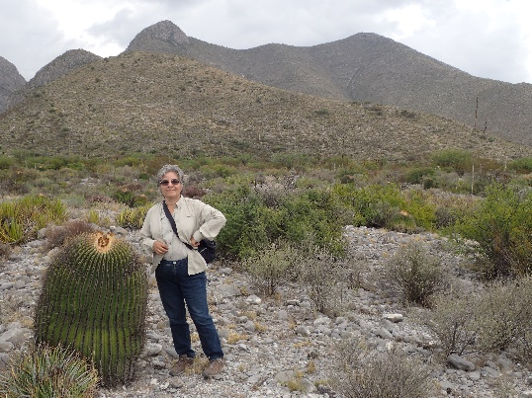 | La familia más carismática de estos ambientes es la de las cactáceas. Salvo una especie que habita en África, esta familia sólo se encuentra de manera natural en América. De las cerca de 1 400 especies que tiene la familia, casi el 50% (669) están en México y el 44% de ellas son endémicas al país, es decir, no se encuentran en ninguna otra parte del mundo.
Echinocactus platyacanthus, o biznaga, tiene tallos en forma de barril, llega a medir hasta 2 m, tiene espinas grises y “lana” entre las flores. Se encuentra amenazada, debido a que de sus tallos se extraía el acitrón, por lo que fue explotada inmoderadamente. Foto: Helga Ochoterena

SELVA BAJA
A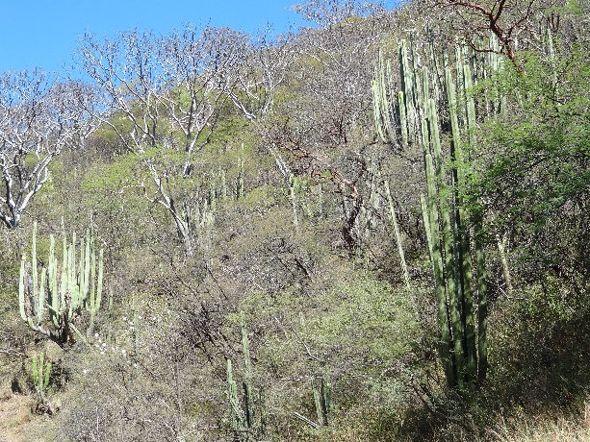 | En las costas del Océano Pacífico hay influencia de las corrientes marinas frías del norte durante los meses de noviembre a junio, que se alternan con las corrientes cálidas del sur, de junio a octubre. Esto provoca una marcada estacionalidad en la época de lluvias.
En las selvas bajas caducifolias, más del 75% de los árboles tiran las hojas en la época de sequía. Estas selvas predominan a lo largo de la costa del Pacífico y en la cuenca del Balsas. Foto: Helga Ochoterena
B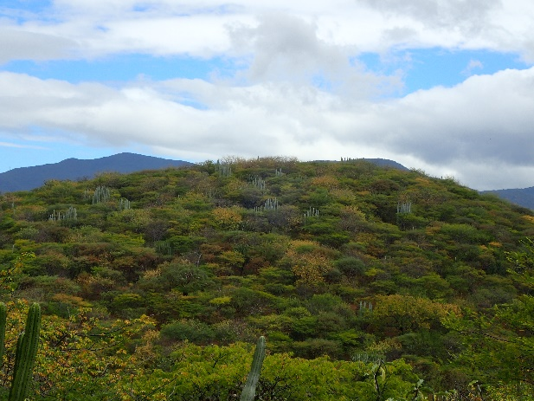 | La estacionalidad de lluvias hace que el paisaje cambie drásticamente entre la época de lluvias y la de secas.
En la época de lluvias las selvas bajas caducifolias se cubren de verde y a finales del otoño las hojas de los árboles comienzan a tornarse amarillas y rojas en preparación a su caída. Foto: Helga Ochoterena
C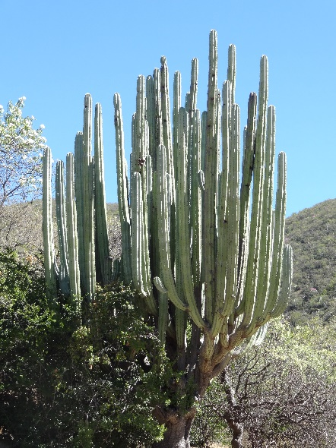 | Casi 40% de las 6 000 especies que crecen en selvas secas son endémicas de México.

Pachycereus weberi, Candelabro o Cardón, sirvió de inspiración para muchos cuadros del famoso pintor paisajista mexicano, José María Velasco. Foto: Helga Ochoterena
D 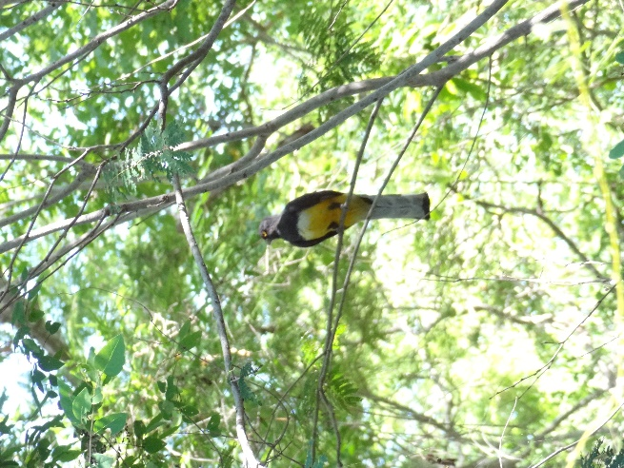 | Las selvas secas albergan una enorme diversidad de fauna silvestre.
Trogon melanocephalus, Coa Cabeza Negra, es una de las aves más emblemáticas de la selva baja caducifolia de la costa del Pacífico, en particular de la reserva de la biósfera Chamela-Cuitzmala. Foto: Helga Ochoterena
E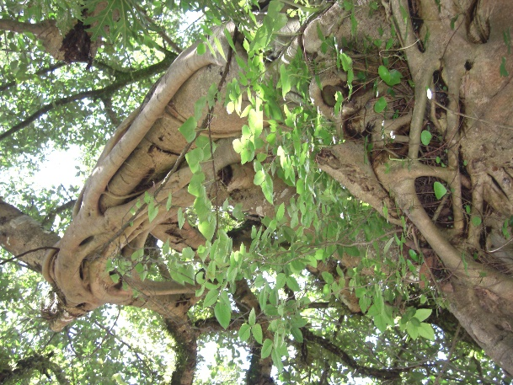 | En las selvas caducifolias las cortezas sobresalen sobre todo en la época de sequía, adornando el paisaje con numerosas tonalidades, formas y texturas.
La corteza de Ficus insipida o amate sirve para fabricar el amate, un tipo de papel sobre el cual se escribieron los códices prehispánicos, y ahora sirve para la elaboración de artesanías. Foto: Helga Ochoterena

SELVA ALTA
A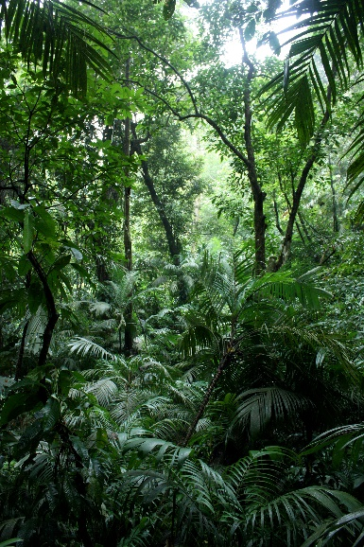 | En las costas del océano Atlántico hay influencia de las corrientes marinas cálidas del sur. Esto provoca gran humedad que se descarga en algunos sitios con precipitaciones anuales de hasta más de 5 000 mm.
Las selvas altas de México se encuentran muy deterioradas, pero aún quedan algunos fragmentos que albergan gran diversidad, como la Estación de Biología Tropical de los Tuxtlas, a cargo del Instituto de Biología de la UNAM. Foto: Steven Dessein
B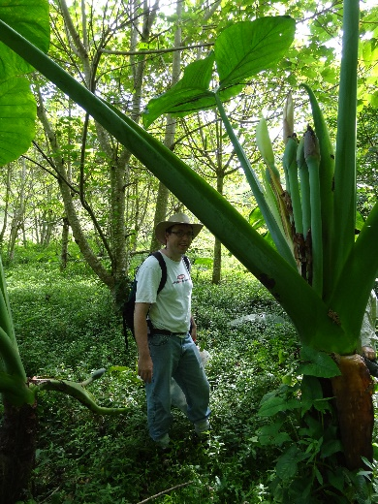 | Las selvas altas (húmedas) más exuberantes se desarrollan cerca del ecuador, como en Brasil, pero alcanzan su límite de distribución norte en la Huasteca Potosina.
En las selvas altas la competencia entre las plantas no es por agua, sino por luz. Por eso las plantas desarrollan hojas de gran tamaño. Foto: Helga Ochoterena
C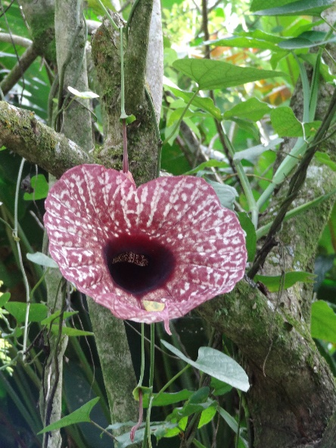 | Solamente en la región de Los Tuxtlas, Veracruz, hay por lo menos 943 especies de plantas con flor.

Aristolochia grandiflora, tiene una de las flores más grandes del mundo y se encuentra en nuestras selvas altas. Foto: Helga Ochoterena
D 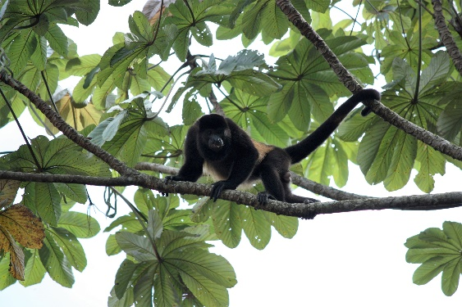 | La región de Los Tuxtlas resguarda también 208 especies de hongos, 45 de anfibios, 118 de reptiles, 561 de aves y 128 de mamíferos.
Los monos aulladores, Alouatta palliata mexicana, se distribuyen por el norte en las selvas altas de México. ¡Sus gemidos territoriales son impresionantes! Foto: Steven Dessein
E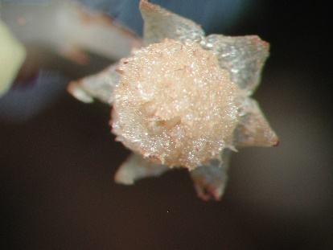 | En estos momentos, aún no contamos con un inventario completo de la diversidad biológica de México y cada vez que se realiza exploración con algún grado de detalle se descubren nuevas especies.
Lacandonia schismatica es una especie de diminutas plantas que solamente crecen en la selva lacandona. La especie carece de clorofila y, entre las 300 000 especies de plantas con flor que hay en el mundo, es la única que tiene los estambres rodeados por las estructuras de reproducción femenina (los pistilos).

HUMEDALES COSTEROS
A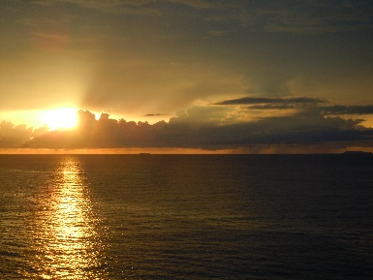 | Más del 70% de la superficie del planeta corresponde a mares. Limitado al oeste y al este por el océano Pacífico y el Atlántico, México tiene aproximadamente 11 122 km de costa.
La costa de México está ubicada en gran medida en la franja tropical, por lo que alberga numerosísimas especies marinas. Foto: Helga Ochoterena
B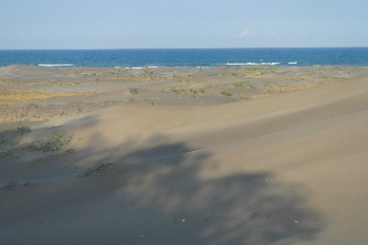 | Lagunas costeras, marismas, manglares y dunas forman ecosistemas con características muy diferentes que favorecen el desarrollo de una gran diversidad de especies.
Veracruz cuenta con una franja de dunas costeras de considerable envergadura. Por su propia naturaleza, los montículos de arena movediza que conforman las dunas, impiden el establecimiento de árboles o arbustos. Sin embargo, en las dunas crecen especies notables que ayudan a la fijación de las arenas movedizas. Foto: Helga Ochoterena
C 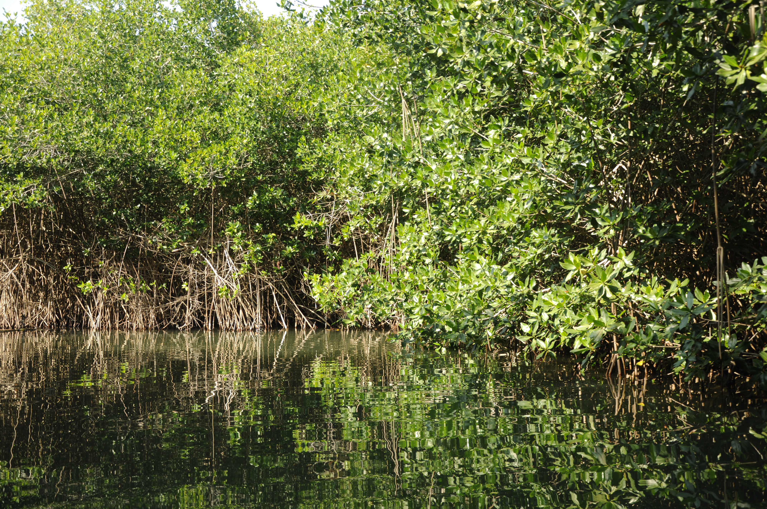 | Los humedales costeros presentan una interesante combinación de flora y fauna terrestre, dulceacuícola y marina. Los manglares son una de las comunidades costeras más importantes en términos de biodiversidad y productividad. Foto: Arturo Orta
D 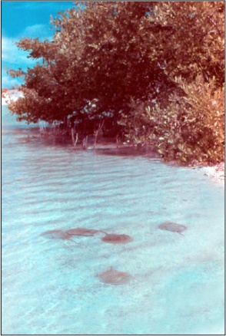 | Los manglares sirven de refugio para la reproducción de muchas especies marinas que encuentran protección contra los depredadores entre las intrincadas raíces de los manglares.
Limulus polyphemus, o cacerolita de mar, es un fósil viviente y sigue habitando nuestro planeta. Se distribuye de manera natural en la península de Yucatán y en el centro sur de Estados Unidos. Foto: Helga Ochoterena

